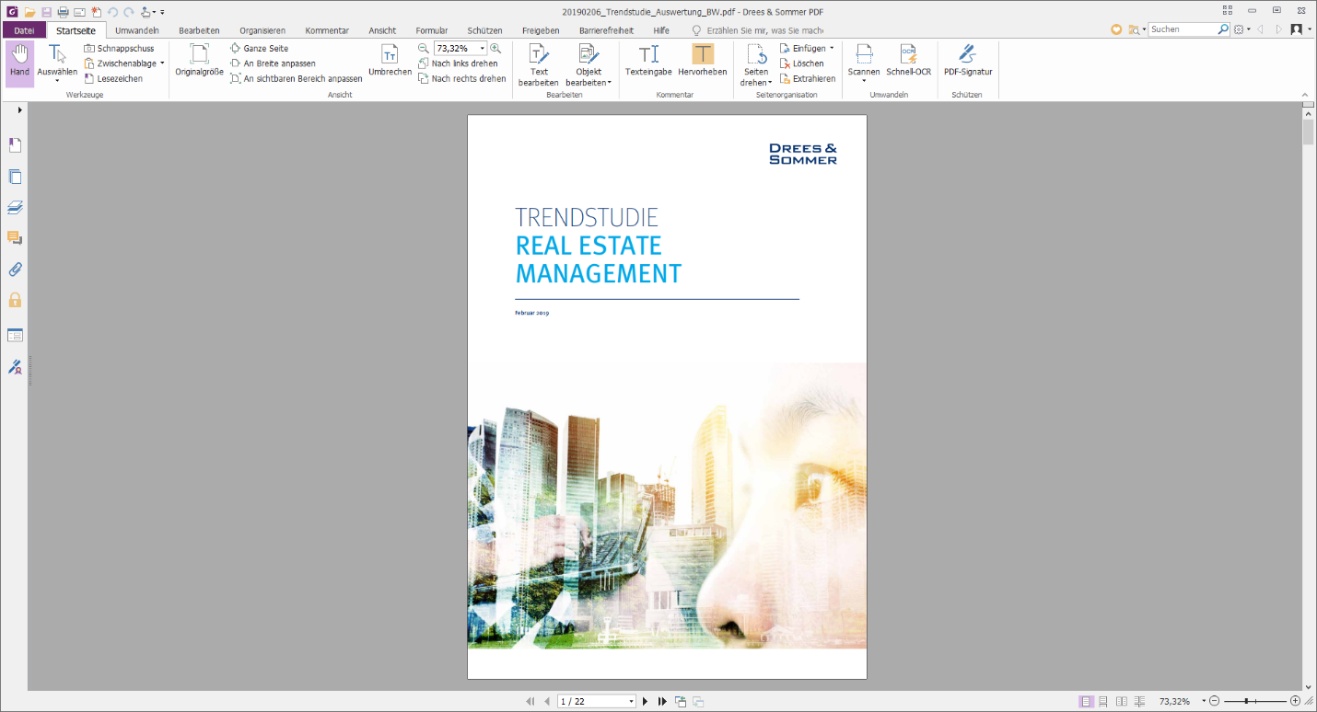

**Presseinformation**

21.02.2019

***Ableitungen der Trendstudie „Real Estate Management“ für den österreichischen Markt - Einschätzung von Georg Stadlhofer, Drees & Sommer Wien***



ZEHN ZENTRALE STUDIENERGEBNISSE

1. Ein Drittel der Immobilienmanager hält Unternehmens-Liegenschaften für nicht mehr zeitgemäß, was Technik, Substanz oder Konzeption angeht. Ein weiteres Drittel hält neue Standortstrategien wie Umnutzung und Verwertung von Flächen für erforderlich.

***Georg Stadlhofer****: Ähnlich verhält es sich wohl in Österreich. Unternehmen und Organisationen sind einem ständigen Wandel unterworfen, der durch die Digitalisierung noch beschleunigt wird. An diese Veränderungen muss sich auch die Unternehmensinfrastruktur in regelmäßigen Abständen anpassen.*

1. Bei mehr als jedem dritten Corporate-Unternehmen ist das Immobilien-Management noch immer dezentral organisiert und berichtet intern zumeist an die Bereiche Personal oder Finanzen.

*Das trifft auch in Österreich weitgehend so zu. Die professionelle Bewirtschaftung der Ressource „Unternehmensimmobilie“ bedarf zentraler Kompetenzen und Entscheidungswege. Zwar wird die Immobilie und deren Bewirtschaftung immer eine lokale Aufgabe bleiben, Management und Steuerung sollten jedoch zentral erfolgen.*

1. In fast 60 Prozent der Unternehmen verläuft der Transaktionsprozess mehrstufig nach dem klassischen Verfahren, moderne strukturierte Bieterverfahren spielen eine untergeordnete Rolle.

*Corporate-Unternehmen haben nicht die Immobilie, sondern ihr Kerngeschäft zum Geschäftszweck. Daraus ergeben sich durchaus Optimierungspotenziale. Bei Property-Unternehmen hingegen beobachten wir insbesondere am Wiener Markt in den letzten zwei Jahren auf Grund der hohen Nachfrage zunehmend die Anwendung von Bieterverfahren. Mittels strukturierter Bieterverfahren können mitunter deutlich bessere Verkaufserlöse erzielt werden.*

1. Was das Thema Nachhaltigkeit betrifft, stimmen 41 Prozent aller befragten Immobilienmanager zu, dass sich Gebäude mit Nachhaltigkeitszertifizierungen besser vermarkten lassen. Nahezu jeder dritte ist überzeugt, dass sich die Mehrkosten für die Zertifizierung durch einen geringeren Energieverbrauch amortisieren.

*In einer aktuellen Drees & Sommer Studie über Asset Management in Österreich, die zur größten europäischen Immobilienmesse Mipim veröffentlicht wird, ergibt sich ein ähnliches Bild. In dieser Erhebung wird Nachhaltigkeit als wichtiges Thema wahrgenommen. Auch in Österreich setzt die Immobilienwirtschaft zunehmend auf Nachhaltigkeitszertifizierungen.*

1. Die Mehrheit der Property Companies ist sich einig, dass Mieten und Vermieten, Kaufen und Verkaufen, Performance- und Risikomanagement sowie Budget und Reporting zu den wichtigsten Leistungen des Asset Managements zählen.

*Auch diese Erkenntnis deckt sich im Wesentlichen mit den österreichischen Erfahrungen, wobei in Österreich noch Dienstleistersteuerung sowie Objekt- und Mieterbetreuung großen Stellenwert haben.*

1. Mehr als ein Drittel der befragten Immobilienmanager sieht in einem digitalen Gebäudemodell für den Betrieb noch keinen Mehrwert. Für neun Prozent fällt ein solches Modell in den Aufgabenbereich des Property Managers.

*Das zeigt, ähnlich wie in Österreich, dass die Immobilienbranche sich noch nicht ausreichend mit den Potenzialen der Digitalisierung auseinandergesetzt hat. Erst vereinzelt schaffen auch österreichische Immobilienorganisationen eigene Positionen zur Digitalisierung. Dennoch geht der Trend in Zukunft klar in Richtung Digitalisierung des Planens, Bauens und Betreibens und wird künftig aus der Immobilienwirtschaft nicht mehr wegzudenken sein.*

1. Bei der Bewertung einer Immobilie oder eines Grundstücks erwartet jeder Vierte Angaben über die Wirtschaftlichkeit im Vergleich zu ähnlichen Investments, was eine profunde Marktkenntnis von Kosten- und Ertragssituation erfordert.

*Die Immobilie sticht auch in diesem Punkt als Assetklasse hervor. Während andere Investmentklassen wie Aktien, Anleihen oder der Geldmarkt selbstverständlich untereinander verglichen werden, ist die Anlage in eine Immobilie immer auch mit Emotionen verbunden.*

1. Für jeden zweiten Immobilienmanager ist das Thema Cyber Security sehr wichtig. Entsprechend zahlreiche Sicherheitsmaßnahmen haben die Befragten bereits geplant oder sogar umgesetzt. Immerhin als relevant stufte ein Drittel den Schutz der IT-Systeme ein und hat hierfür erste Schritte vorgesehen oder schon auf den Weg gebracht.

*Die Digitalisierung der Immobilienbranche steht in Österreich noch am Anfang. Somit stehen wir auch beim Thema Cyber Security in der Immobilienwirtschaft in Österreich noch am Beginn.*

1. Beim Projektmonitoring wünschen sich die Unternehmen nicht nur reine Technik-Spezialisten, sondern Beraterpersönlichkeiten, die über den Tellerrand hinausschauen.

*Es kommt darauf an, nicht nur das Gebäude und die Technik zu verstehen, sondern auch den Auftraggeber und dessen Projektziele. Das erfordert von Projektmanagern eine breite Fachkenntnis, die über technische Themen hinausgeht.*

1. International agierende Corporates zentralisieren zunehmend ihre Immobilienorganisation (inklusive Übernahme der Eigentümerfunktion). Dennoch haben sich globale Dienstleistervergaben erst in Einzelfällen durchgesetzt.

*Global agierende österreichische Corporates setzen bisher kaum auf zentrale Immobilienorganisationen. Hier sehen wir noch einige Entwicklungs- und Optimierungspotenziale.*

Georg Stadlhofer leitet gemeinsam mit Marc Guido Höhne und Nadja Pröwer die Niederlassung von Drees & Sommer in Österreich.